河北工程大学 2017/2018 学年第2学期期末考试试卷 (A)卷
题 号 | 一、(1-5) | 二、(6-10) | 三、（11-15） | 四、（16） | 四、（17） | 四、（18） | 四、（19） | 总分 | 复核
得 分
评卷教师
【本试卷说明：各试题中，如果没有特别说明，都处于真空中。】
得分 |  | 一、单项选择题(请将答案填入括号【 】内。每小题3分，共5小题，共15分)
1、 一质点作直线运动，某时刻的瞬时速度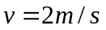，瞬时加速度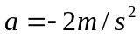，则一秒钟后质点的速度-------------------------------------------------------------------------------------------------------------------------【 】
A、等于零 B、等于-2m/s C、等于2m/s D、不能确定
2、质点系的内力可以改变------------------------------------------------------------------------------------【 】A、系统的总质量 B、系统的总动能 C、系统的总动量 D、系统的总角动量
3、有一半径为的水平圆转台，可绕通过其中心的竖直固定光滑轴转动，转动惯量为，开始时转台以匀角速度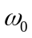转动，此时有一质量为的人站在转台中心，随后人沿半径向外跑去，当人到达转台边缘时，转台的角速度为--------------------------------------------------------------------------------------------------【 】
A、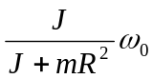 B、 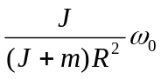 C、 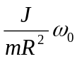 D、 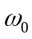
4、在一容积不变的封闭容器内，理想气体分子的平均速率若提高为原来的2倍，则----------【 】
A、温度和压强都提高为原来的2倍 B、温度为原来的2倍，压强为原来的4倍
C、温度为原来的4倍，压强为原来的2倍 D、温度和压强都为原来的4倍
5、根据热力学第二定律判断下列哪种说法是正确的-----------------------------------------------------【 】
A、 功可以全部变为热，但热不能全部变为功． B、 气体能够自由膨胀，但不能自动收缩．
C 、 热量能从高温物体传到低温物体，但不能从低温物体传到高温物体．
D、 有规则运动的能量能够变为无规则运动的能量，但无规则运动的能量不能变为有规则运动的能量．
得分 |  | 二、填空题(每小题3分，共5小题，共15分)
6、一质点沿方向运动，其加速度随时间的变化关系为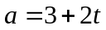 (SI)，如果初始时刻质点的速度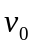为5m·s⁻¹，则当为3s时，质点的速度= 。
7、某质点在力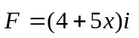（SI）的作用下沿轴作直线运动。在从移动到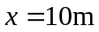的过程中，力所做功为 。
8、两个质量分布均匀的圆盘A和B的密度分别为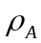和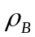 (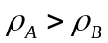)，且两圆盘的总质量和厚度均相同。设两圆盘对通过盘心且垂直于盘面的轴的转动惯量分别为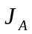和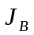，则有 。（填>、<或=）
9、f(υ)为速率分布函数，为总分子数，则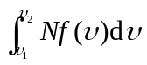的物理意义 。
10、有一瓶质量为M的氢气，温度为T，视为刚性分子理想气体，则氢分子的平均平动动能为____________，氢分子的平均动能为______________，该瓶氢气的内能为______________
得分 |  | 三、简答题和简单计算题(每小题6分，共5小题，共30分)
- (6分) 一质点沿半径为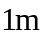的圆周运动，运动方程为 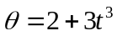，式中以弧度计，以秒计，求
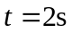时，质点的切向和法向加速度；

得分

- (6分)在质量为M的物体A的腔内壁上连接一个倔强系数为k的轻弹簧，另一质量为m的小物体B紧靠着弹簧但不连接，如图所示．开始时有外力作用于B和A，使弹簧被压缩了Δx且处于静止状态，若各接触面均光滑，求撤掉外力后物体A的反冲速度u的大小．

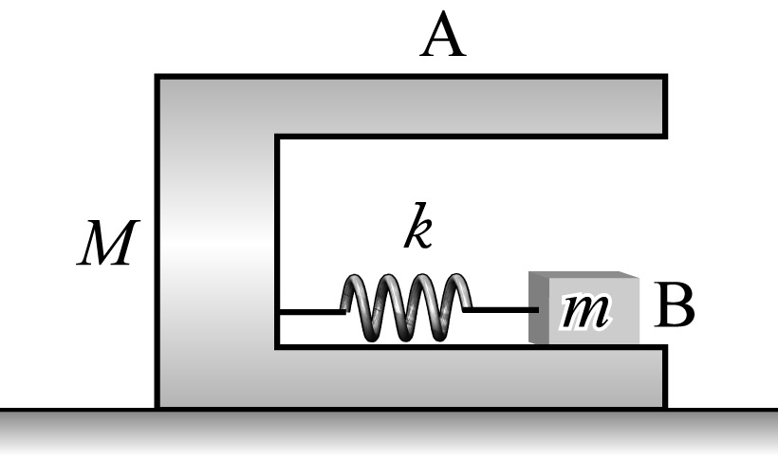
得分

- (6分)如图所示，一匀质细杆质量为，长为，可绕过一端的水平轴自由转动，杆于水平位置由静止开始摆下．求：(1)初始时刻的角加速度；(2)杆转过角时的角速度.
得分

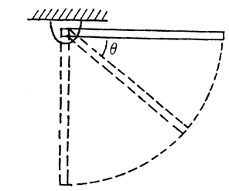

14、(6分)一瓶氧气，一瓶氢气，等压、等温，氧气体积是氢气的2倍，求(1)氧气和氢气分子数密度之比；(2)氧分子和氢分子的平均速率之比。

得分


15、(6分)一卡诺热机在1000K和300K的两热源之间工作，试计算(1) 热机效率；(2) 制冷机的系数
得分

四、综合计算题(每小题6分，共4小题，共40分)

16、一质点在平面上运动，运动方程为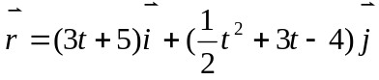，式中以 s计，,以m计．(1)求出=0s时刻和＝4s时刻的位置矢量，计算这4秒内质点的位移；(2)计算＝0 s时刻到＝4s时刻内的平均速度；(3)求出质点速度表示式，计算＝4s时质点的速度；(4)计算＝0s到＝4s内质点的平均加速度；(5)求出质点加速度的表示式，计算＝4s时质点的加速度
得分

得分
17、 一颗子弹由枪口射出时速率为(SI)，当子弹在枪筒内被加速时，它所受的合力为 F =(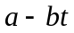)N(为常数)，其中以秒为单位：(1)假设子弹运行到枪口处合力刚好为零，试计算子弹走完枪筒全长所需时间；(2)求子弹所受的冲量．(3)求子弹的质量．

18、计算如图所示系统中物体的加速度．设滑轮为质量均匀分布的圆柱体，其质量为，半径为，在绳与轮缘的摩擦力作用下旋转，忽略桌面与物体间的摩擦，设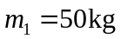，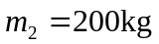，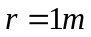
得分

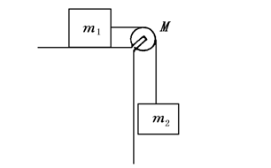

19、1mol单原子理想气体从300K加热到350K，问在下列两过程中吸收了多少热量?增加了多少内能?对外做了多少功?
得分
(1) 容积保持不变；
(2) 压力保持不变。

